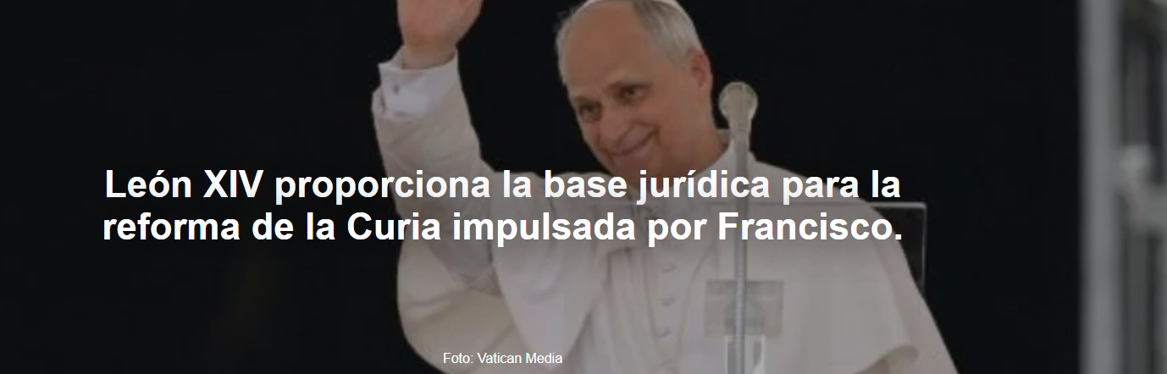

- Prevost completa así la obra iniciada por Francisco, en un proyecto en el que han participado, entre otros, su recién nombrado sucesor en el Dicasterio para los Obispos, Filippo Iannone , y el jesuita español Juan Antonio Guerrero , ex responsable de las finanzas vaticanas .

El reportaje es de Jesús Bastante , publicado por Religión Digital , 24-11-2025.

Una de las cualidades del Papa León XIV fue su reconocida experiencia en derecho internacional. Esta es una de las deficiencias del pontificado de Francisco , que no siempre ha logrado plasmar sus profecías en derecho canónico. Ahora, ambos se complementan, en esta rotunda continuidad de la reforma de la Iglesia iniciada por Bergoglio y que Prevost se empeña en completar. Solo así se comprende la publicación del nuevo Reglamento del Personal de la Curia Romana , junto con el Reglamento General de la Curia Romana , que entrará en vigor, ad experimentum (por cinco años), el 1 de enero.

Estas normas, basadas en el Praedicate Evangelium , la constitución para la reforma de la Curia , no se habían modificado desde 1999. En cierto modo, "ordenan" legalmente los sueños del papa Francisco . De hecho, hace tres años, cuando se aprobó la reforma de la Curia, Bergoglio reconoció que el texto constitucional requería una profunda revisión de toda la estructura normativa de la Curia. Esto es algo que Prevost está llevando a cabo ahora, en un proyecto que ha involucrado, entre otros, a su recién nombrado sucesor en el Dicasterio para los Obispos, Filippo Iannone , y al jesuita español Juan Antonio Guerrero , exjefe del departamento de finanzas del Vaticano.

El reglamento interno rige la colaboración entre agencias e instituciones bajo el pontificado del Papa León XIV . El reglamento general de personal regula los derechos y obligaciones de los empleados de la Curia, desde los requisitos de contratación hasta la jornada laboral semanal y la posible indemnización por rescisión del contrato. En agosto, León XIV decretó un mayor acceso inclusivo para las personas con discapacidad a los puestos en el Vaticano, en el marco de la legislación laboral de la Curia.

Los cambios más significativos abarcan desde los aparentemente sutiles, como el idioma (a partir de ahora, «las instituciones de la Curia , por regla general, redactarán sus actas en latín u otro idioma», y no solo en latín), la digitalización de los procedimientos y el derecho de los fieles a que sus peticiones se cumplan y no se archiven en los archivos de la Curia, hasta cambios más amplios, como la coordinación a través de la Secretaría de Estado , que se convierte en una obligación estructural, con normas específicas para la firma y publicación de documentos. Todo esto busca alcanzar el objetivo previsto por el amado Papa Francisco : que la Curia no esté por encima de los obispos, sino a su servicio.

https://www.ihu.unisinos.br/660380-leao-xiv-fundamenta-legalmente-a-reforma-da-curia-patrocinada-por-francisco

